Окружной этап Всероссийского конкурса юных исследователей окружающей среды им. Б.В. Всесвятского
Номинация «Экспериментальная зоология»

ТЕМА:
СТРИЖ ЧЁРНЫЙ: ВЫХАЖИВАНИЕ ПТЕНЦА С НАРУШЕНИЯМИ В РАЗВИТИИ

Выполнила:
ученица 10А класса
МБОУ Школы № 83 г.о. Самара
Туркина Екатерина Валерьевна
Руководитель:
учитель биологии
МБОУ Школы №83 г.о. Самара
Ломанцева Алла Владимировна

Самара 2025
Оглавление
Введение…………………………………………..……………….………...стр.3
Основная часть
1.Биологические и экологические особенности вида Стриж чёрный…………………………………………………………………….….стр.7
2. Изучение роста птенца стрижа ……...………………..…………........стр.11
3. Приёмы выхаживания птенца с нарушениями в развитии…….……стр.19
Заключение………………………………………………………………….стр. 26
Обзор литературы и источников информации………………………........стр. 27

Введение
Я увлекаюсь чтением книг о животных, потому что я мечтаю стать ветеринарным врачом. Мне дарили книги Альфреда Брема, Джеральда Даррела, Виталия Бианки. С увлечением я стала читать интересные книги, с каждой страницей узнавая много нового и интересного. Особенно меня интересует жизнь птиц. Мы часто ходим в самарский зоопарк, где с удовольствием наблюдаем за поведением разных животных. Зимой мы обязательно подкармливаем зимующих птиц, а весной с нетерпением ждём возвращения на Родину перелётных птиц.
Прошлым летом, в 2024 году, я уже находила птенца стрижа, и делала об этом работу. Летом 2024 года я выяснила, что есть сайт «Спаси стрижа», и, как оказалось, людей, которые решили помочь птенцам, в Самаре много. В прошлом году нам удалось выкормить птенца и вернуть его в естественную среду обитания.
Летом 2025 года (9 июля) на улице Свободы, недалеко от нашей школы, я опять нашла на асфальте птенца стрижа, и мы опять решили взять его под опеку. Намного позже, 7 августа, на проспекте Ленина мы также нашли птенца (правда, более старшего возраста). В этом случае нам пришлось столкнуться с большими трудностями, так как второй обнаруженный нами птенец был сильно травмирован, и мы сомневались в том, что он выживет. 10 июля на телеканале Вести Самара появилась информация о том, что в Самаре происходит «стрижепад». На сайте «Аргументы и факты» мы нашли статью, в которой говорилось: «В самарской области из-за аномальной жары птенцы выскакивают из гнёзд». Особенно пострадали стрижи, устраивающие жилища под крышами, сильно нагревающимися под солнцем.
Наше исследование началось 9 июля 2025 года (день обнаружения первого птенца), окончание исследования – 13 сентября 2025 года, когда был выпущен второй птенец.
Гипотеза исследования: птенцов стрижа башенного (чёрного) возможно вырастить в искусственных условиях и вернуть их в естественную для них среду обитания; травмированную птицу возможно вылечить в домашних условиях.
Предмет исследования: особенности роста и поведения стрижа башенного и методы лечения травмированной птицы.
Объект исследования: птенцы стрижа башенного разных возрастов.
Цель исследования: изучение особенностей роста и поведения стрижа башенного в искусственных условиях.
Задачи исследования:
- Создать подходящие условия для содержания птенца стрижа башенного;
- Подобрать правильный рацион питания для птенца стрижа башенного;
- Наблюдать за особенностями роста стрижа башенного;
- Выкормить птенца и выпустить его в естественную среду обитания;
-При помощи ветеринарного врача подобрать схему лечения травмированного птенца и создать все необходимые условия для его выздоровления;
- Фиксировать результаты наблюдений при помощи фото- и видеосъёмки.
Методы исследования: наблюдение, эксперимент, измерение, анализ полученных результатов.
Оборудование и материалы: контейнеры для хранения насекомых, рулетка, ножницы, весы кухонные, оборудование для записи изображения и звука, полотенца бумажные, чашка ёмкостью 0,3 литра, шприц ёмкостью 1 миллилитр (без иголки) для подачи лекарства, пластиковая пипетка, кальций в порошке, витамин В12, лекарства.
В ходе исследования мы использовали научную, научно-популярную литературу и интернет-ресурсы.
Подобрать рацион для стрижа нам помог ветеринарный врач клиники «Бобёр», а также волонтёры в группе Вконтакте «Стрижи Самарская область». О биологических особенностях и о поведении птиц вида Стриж башенный мы узнали из книги Альфреда Брема «Жизнь животных», о периодических миграциях стрижей – из энциклопедии Биология Аванта плюс. С экологическими особенностями стрижа башенного мы познакомились благодаря произведению «Жизнь животных» под редакцией академика Л.А. Зенкевич.
Наше исследование является актуальным, так как вид Стриж башенный является неотъемлемой частью экосистемы города, но экологические условия жизни этого вида недостаточно изучены. С одной стороны, стриж башенный может вытеснять некоторые виды птиц (например, ласточку городскую), но, в то же время, из-за ремонта фасадов старых домов стрижи лишаются привычных мест обитания. К тому же, на численность стрижей оказывает влияние изменение климата.

Основная часть
1. Биологические и экологические особенности вида Стриж башенный
Стриж башенный (другое биологическое название данного вида – Стриж чёрный) относится к отряду Стрижеобразные, к этому же отряду относятся колибри. Хочется отметить, что очень похожие на стрижей ласточки относятся к отряду Воробьинообразные.
Окраска стрижа башенного буро-чёрная, особенно яркая у молодых птиц (фото 1).
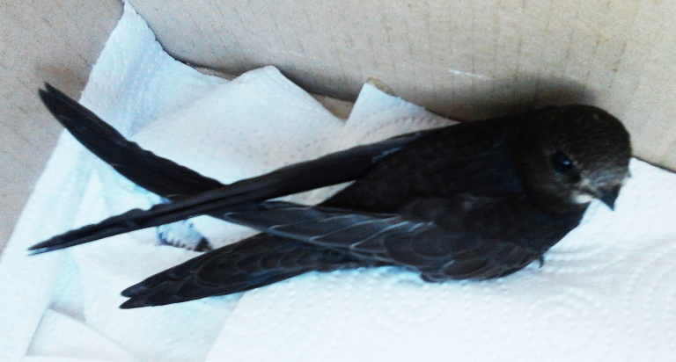
Фото 1. Молодой чёрный стриж
У птиц под подклювьем хорошо заметно белое пятно, особенно у молодых птиц. Глаза крупные, находятся в углублениях.
У молодых птиц на перьях виден чешуйчатый рисунок, ноги тёмно-розовые, когти средней длины и очень острые (фото 2).
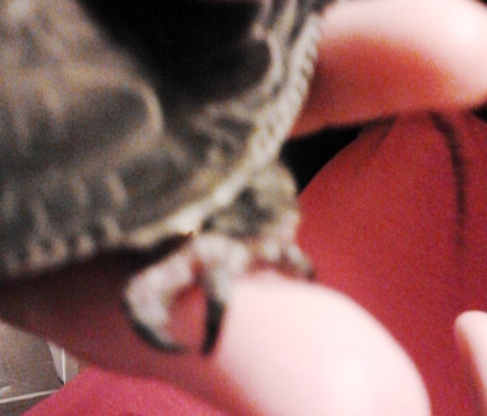
Фото 2. Нога молодого стрижа
Все четыре пальца на ногах направлены вперёд. Перья над глазами сильно выдаются, защищая глаза от ветра при стремительном полёте. Длина их тела около 18-19 сантиметров, масса взрослых птиц около 38 граммов, размах крыльев около 17 сантиметров. Стрижи практически всё время проводит в полёте; на провода, ветви деревьев, на землю не садятся, только прицепляются к вертикальным поверхностям (карнизам, стенам). Стриж башенный – единственная птица, которая ест, спит и спаривается в полете, просыпаясь каждые 4-5 секунд, чтобы взмахнуть крыльями. Молодые птицы могут вообще не присаживаться два-три года, до первого гнездования. [2]
Кормятся стрижи мелкими летающими насекомыми, которых они обычно ловят на большой высоте широко открытым ртом. [1]
Для удачной охоты стрижам нужна сухая и тёплая погода. Обычно стрижи ловят насекомых на значительной высоте, куда насекомых заносит восходящими потоками воздуха; над землёй они охотятся очень редко, хотя орнитологи иногда наблюдают их массовый полёт на небольшой высоте. В конце мая и в июне можно видеть «стрижиные хороводы»: птицы с пронзительным визгом носятся по кругу, часто меняя направление. [6]
Стрижи летают очень быстро: скорость их полёта достигает 120 километров в час. Взлететь с асфальта из-за коротких ног и очень длинных крыльев стриж практически не может. Полёт у этих птиц стремительный, но они могут парить на неподвижных крыльях; в полёте издают громкий визг. Чаще всего летают стаями, в местах скопления насекомых могут одновременно находиться несколько десятков стремительно летающих птиц. Над водоёмами стрижи часто опускаются к поверхности воды, пьют на лету и даже могут купаться, быстро окунаясь в воду. [5]
Стриж башенный – обычный вид в Европе, на территории России, в том числе и в Самарской области; в большей части ареала является птицей городского ландшафта. [2]
Прилетают стрижи поздно, обычно их прилёт означает наступление устойчивой тёплой погоды (говорят, что они прилетают «на спине циклона»). В Самарской области появляется обычно в самом конце апреля или в начале мая. Почти сразу после прилёта приступает к постройке гнёзд (это занимает около недели). Семейные пары стрижей обычно селятся в привычном месте, и лишь чистят гнездо, выбрасывая мусор и притаскивая строительный материал. В городах стрижи часто гнездится под крышами старых домов, в различных нишах на стенах, под подоконниками и балконами.
Для строительства гнезда птицы обычно используют растительный пух, который ловят в воздухе. В кладке бывает 2-3 продолговатых белых яйца. Длительность насиживания зависит от погоды и продолжается 11-16 дней. [2] Если погодные условия не позволяют поймать достаточное количество насекомых для выкармливания птенцов, взрослые стрижи могут выбрасывать яйца из гнезд, а позже откладывать новые.
Птенцы вылупляются голыми и слепыми; их выкармливают оба родителя (они набирают насекомых в рот и склеивают их слюной). [4]
В случае долгого ненастья взрослые стрижи могут на несколько дней оставить птенцов и улететь за пределы циклона (такие перемещения называются погодными миграциями). Хочется отметить одну удивительную особенность птенцов стрижа, помогающую им выжить в случае длительного голодания: температура их тела становится неустойчивой и может опускаться даже до 20 градусов! При этом птенцы впадают во временное оцепенение и могут находиться в таком состоянии до 12 дней. [2]
Птенцы находятся в гнезде достаточно долго (обычно 36-41 день или даже дольше). В течение светлого времени суток родители прилетают к гнезду 30-40 раз. После вылета птенцов из гнезда взрослые птицы их уже не кормят. Молодые птицы улетают вместе с ними. Мигрируют стрижи рано, в средней полосе России они улетают в первой половине августа, хотя отдельные птицы могут задерживаться до сентября, если они доращивают потомство. Но чаще всего, если птенцы не успели дорасти до готовности к вылету, родители улетают, бросая их на произвол судьбы. Зимует стриж башенный в южной части Африки и на Мадагаскаре. [3]
2. Изучение роста птенца стрижа
Исследование мы начали 10 июля 2025 года. Около 12:00, я нашла на асфальте не улице Свободы птенца стрижа башенного (фото 3).
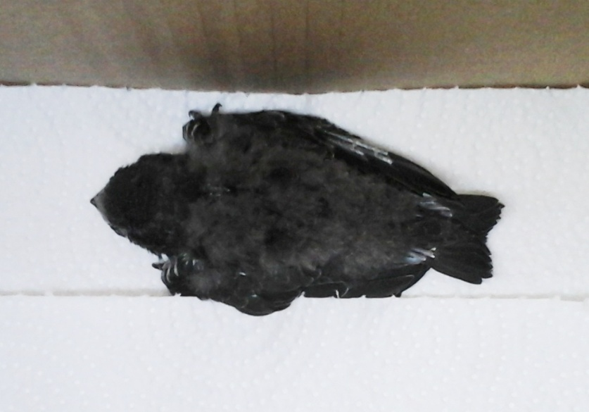
Фото 3. Птенец стрижа башенного в коробке (10.07.2025)
Птенец был очень активен, попискивал, поднимал крылышки. Птенец был явно голоден, так как, несмотря на то, что глаза у него были плотно закрыты, он хлопал клювом по моему пальцу. На перьях хвоста и крыльев птенца были трубочки.
Когда мы брали птенца, мы знали, с какими трудностями нам предстоит столкнуться, потому что в прошлом году мы уже принимали на себя заботу о таком птенце. Сразу предстояло решить непростую проблему с кормом, ведь стриж – исключительно насекомоядная птица, и заменять насекомых мясом и творогом категорически нельзя (ошибка, которую часто совершают люди, подобравшие такого птенца). Я снова обратилась за советом в уже знакомую мне группу Вконтакте «Стрижи Самарская область». Волонтёры – орнитологи посоветовали мне обратиться к частным лицам – продавцам корма, а также в фирму «Азбука корма».
Мы приспособили большую коробку, на дно которой из гигиенических соображений стелили бумажные полотенца (их меняли один – два раза в день). Птенца мы решили назвать Дельтаплан.
Возраст Дельтаплана на момент его обнаружения мы определили при помощи фототаблицы: 17 дней (от этой цифры мы и отталкивались при дальнейшем исследовании). Нам посоветовали внимательно осмотреть слизистую оболочку полости рта у птенца и его помёт. Результат осмотра нас насторожил: слизистая была белого цвета, а помёт был зеленоватым. Это свидетельствовало о том, что птенец долгое время голодал. Сразу же мы связались с продавцом корма и приобрели у него 400 замороженных туркменских тараканов. Нам посоветовали таких тараканов, так как у них мягкий хитиновый покров. Учительница сразу предупредила меня, что долго голодавшему птенцу нельзя давать много еды сразу, даже если он просит: из-за большого перерыва в получении пищи организм птенца может не справиться при переваривании хитина. В первый день я давала корм через каждые 2 часа (вставала и ночью); первый раз дала одного таракана, при последующих кормлениях увеличивала порцию на одно насекомое. Со второго дня мы стали кормить малыша 6 раз в сутки по 11 тараканов за раз, постепенно доведя до 15 насекомых за кормление. Сразу же мы стали давать птенцу витамин В12 при помощи пипетки (этот витамин необходим для полноценного развития птицы – в замороженных насекомых его не хватает, в отличие от живых).
Позднее мы покупали также мраморных тараканов, сверчков, личинок зоофубус. Перед каждым кормлением у замороженных насекомых я отрезала ножницами жёсткие части хитинового покрова, заливала их горячей водой, а затем вынимала ложкой на бумажное полотенце (приложение 1).
Был составлен график кормления с учётом длины светового дня, первого и последнего кормления птенцов в естественных условиях, также учитывалось количество корма, которое необходимо дать за одно кормление (не менее 4 граммов). Корм мы взвешивали на кухонных весах. Рацион мы старались разнообразить, чередовать сверчков и тараканов. График кормления с учётом примерного рациона представлен в таблице 1.
Таблица 1. Трафик кормления птенца с указанием рациона питания.
Время кормления | 6:00 | 9:00 | 12:00 | 15:00 | 18:00 | 21:00
Корм | Зоофубус,  тараканы | Тараканы | Сверчки | Тараканы | Сверчки | Тараканы

Отметим, что в сутки птенец употреблял 80-90 насекомых (количество зависит от размера насекомых, общая масса потреблённого корма была 24-30 граммов).
В первые дни Дельтаплан ел жадно, даже ночью, уже накормленный как следует, он громко пищал, не давая спать всей семье. Но на 24 день жизни он категорически перестал открывать клюв, и пришлось кормить его насильно. Проделать это было непросто: пришлось брать его за перья над клювом и под клювом, открывать клюв и вкладывать пищу (фото 4).
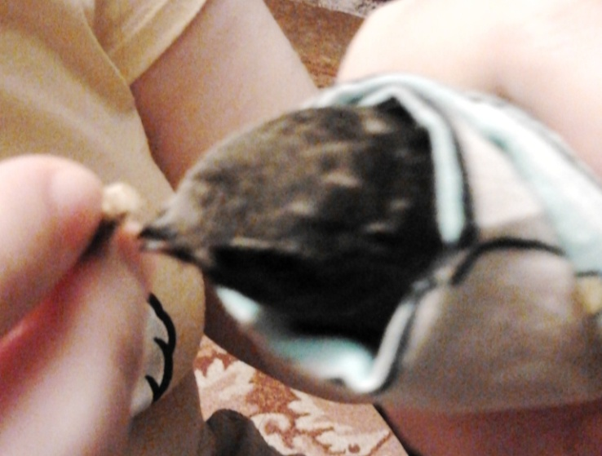
Фото 4. Птенец самостоятельно берёт пищу
В процессе кормления мы заворачивали Дельтаплана в ткань или салфетку, чтобы не пачкать перья жировыми выделениями рук (фото 5).
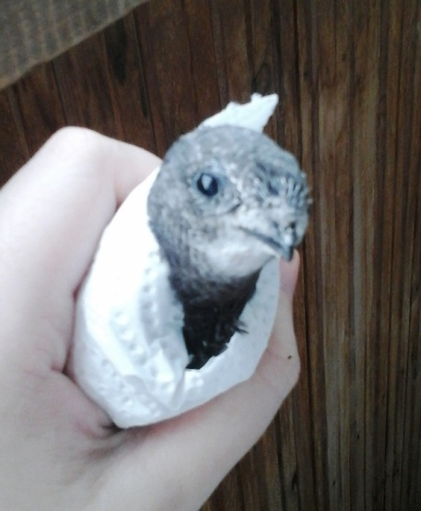
Фото 5. Перед кормлением
Птенца мы поили при помощи пипетки или с пальца, смачивая водой край клюва. Позднее птенец опять стал есть самостоятельно, и мы стали кормить его прямо в коробке. Если мы задерживались с подачей корма, Дельтаплан напоминал о себе недовольным писком.
Птенец издавал разные звуки. Голодный, он издавал резкий свист; когда был сыт, издавал журчащий звук. Во сне он тихо свистел.
Мы с первого дня взвешивали Дельтаплана на электронных кухонных весах. Это необходимо делать регулярно, так как масса птенца при вылете должна быть не менее 38 граммов и не более 43 граммов. Взвешивания производились регулярно, через каждые 3 дня, перед первым кормлением (фото 6).
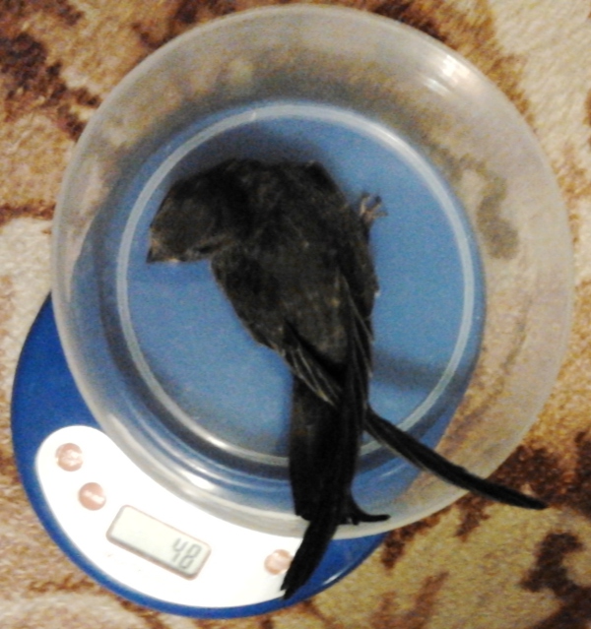
Фото 6. Взвешивание стрижа
Результаты взвешивания показаны в таблице 2.
Таблица 2. Результаты измерения массы тела стрижа Дельтаплана.
Дата,  возраст | 10  июля17  дней | 13  июля  20 дней | 16  июля  23  дня | 19  июля  26  дней | 22  июля  29  дней | 25  июля  32  дня | 28  июля  35  дней | 31  июля  38  дней | 3  авг.  41  день | 6  авг.  42  дня
Масса  в граммах | 26 | 29 | 34 | 36 | 37 | 39 | 42 | 43 | 45 | 45

Результаты взвешивания также представлены в виде графика (приложение 2).
Отметим, что птенец набирал массу тела неравномерно. В возрасте 23 дня Дельтаплан стал интенсивно упражняться: хлопал крыльями, «отжимался» на них. Выяснилось, что он пытался сбросить массу перед вылетом; допускать сильного похудения недопустимо (приложение 3).
Один раз в неделю мы, по совету специалистов, ощупывали киль птенца. По состоянию киля можно понять, в каком состоянии находится птица (у истощённых киль острый, сильно выпирает). У Дельтаплана грудка была круглой на ощупь, чувствовались мышцы – это признак здоровой птицы.
Также мы проводили измерение длины крыла при помощи рулетки (фото 7).
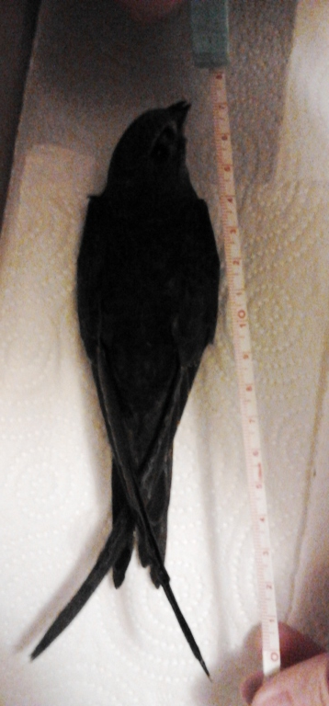
Фото 7. Измерение длины крыла
Это важно потому, что длина крыла перед вылетом должна быть не меньше 17 см. Измерение проводилось при помощи рулетки в те же дни, что и взвешивание. Крыло измерялось от его начала и до кончика махового пера. Результаты измерения представлены в таблице 3.

Таблица 3. Результаты измерения длины крыла стрижа Дельтаплана.
Дата | 10  июля | 14  июля | 18  июля | 22  июля | 26  июля | 30  июля | 5  августа
Длина в сантиметрах | 10 | 13 | 14,5 | 15 | 16 | 17 | 17
Результаты измерения также представлены в виде графика (приложение 4).
Отметим, что по мере роста трубочки на перьях постепенно отпадали и к 26 июля совсем исчезли.
6 августа, когда птенцу исполнилось 42 дня, мы решили попробовать его выпустить на стадионе «Заря», в Советском районе. В нашем районе мы выпускать не стали, так как давно заметили большое количество хищных птиц, которых мы определили как вид Чеглок подсокольник. На стадионе я посадила Дельтаплана на руку, и мы стали ждать. Дельтаплан сидел долго, затем спланировал в траву. Взлетел он со второй попытки, полетел по спирали, а затем присоединился к стайке стрижей (фото 8).
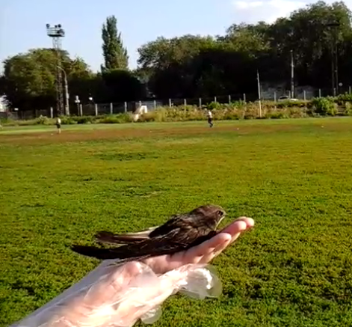
Фото 8. Стриж в день вылета
Дата вылета: 6 августа 2025 года, время вылета: 17 часов, 54 минуты.
3. Приёмы выхаживания птенца с нарушениями в развитии
7 августа 2025 года около 18:30 мы с мамой шли по проспекту Ленина. Погода к вечеру испортилась: небо затянуло тучами, моросил дождь. Вдруг резкий порыв ветра сбросил на асфальт стрижа, по виду совсем взрослого. Мы быстро подобрали его и бегло осмотрели. Внешне он был практически сформирован, возраст мы определили около 4 недель, но на перьях крыльев и хвоста были трубки (фото 9).
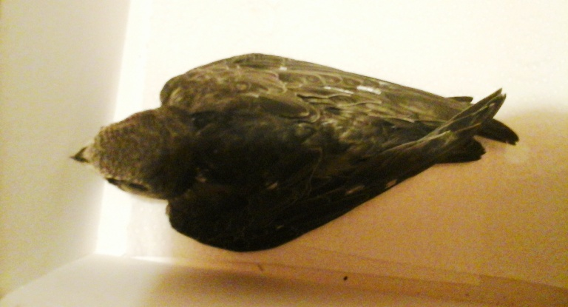
Фото 9. Птенец, найденный 7 августа
Под кожей прощупывалась каждая кость, киль был острым, казалось, на нём совсем нет мышц. Нас насторожило, что птица практически не двигалась, только слабо шевелила крыльями. Мы попросили в ближайшем магазине коробку для обуви, посадили птицу и поспешили в ветклинику «Бобёр». Там осмотрели пострадавшего. Оказалось, что всё очень плохо: птенец на ярком свету беспрерывно вращал головой, что свидетельствовало о наличии черепно – мозговой травмы. К тому же, его подклювье треснуло пополам, кожа была разорвана, хотя крови не было (фото 10).

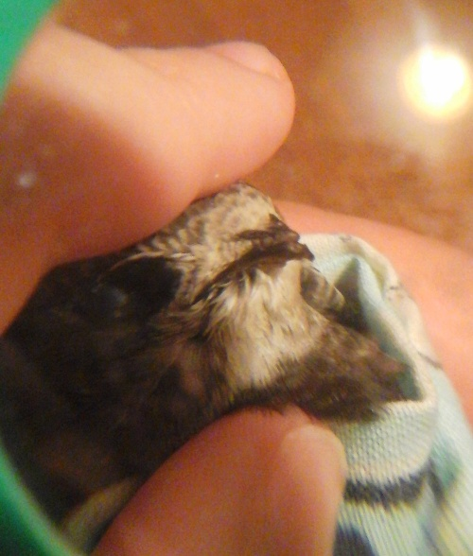
Фото 10. Повреждённый клюв
Температура тела была 19 градусов, масса тела - 20 граммов. Но крылья у птенца были в полном порядке.
Выяснилось, что возраст птенца 29 - 30 дней, родители, скорее всего, длительное время его вообще не кормили, а потом улетели, бросив его на произвол судьбы. Доктор подробно объяснила, как ухаживать за пострадавшей птицей, какие лекарства нужны. Также сказала, что с такими серьёзными травмами у мелких птиц ей не доводилось сталкиваться, и лечение будет носить экспериментальный характер; скорее всего, птица не выживет. Мы купили в ближайшей аптеке всё необходимое и стали строго выполнять все рекомендации врача по лечению и уходу. Птенца мы решили назвать Шалаш. В первый день пребывания у нас Шалаш не издавал ни звука, практически не шевелился. Несмотря на крайнюю степень его истощения, мы, строго следуя рекомендациям, осторожно накормили его сверчками. Шалаш клюв не открывал, приходилось кормить его насильно. Корм давали через каждые 3 часа, ночью тоже. Воду, по совету врача, первое время не давали – ввиду травмы головы из-за переизбытка воды может произойти отёк, поэтому вода попадала только с лекарством. Кормили при свете ночника, потому что на ярком свету Шалаш сильно вращал головой из-за удара. На ночь под коробку подкладывали электрическую грелку.
В соответствии с рекомендованной схемой лечения, каждый день мы давали птенцу лекарство Ноотропил (Пирацетам) в экспериментальной дозировке 0,2 миллилитра; через каждые 3 дня давали витамин В12 в дозировке 0,5 миллилитра; в корм добавляли кальций в порошке 1 раз в сутки. Подавали лекарство при помощи шприца без иголки (фото 11).
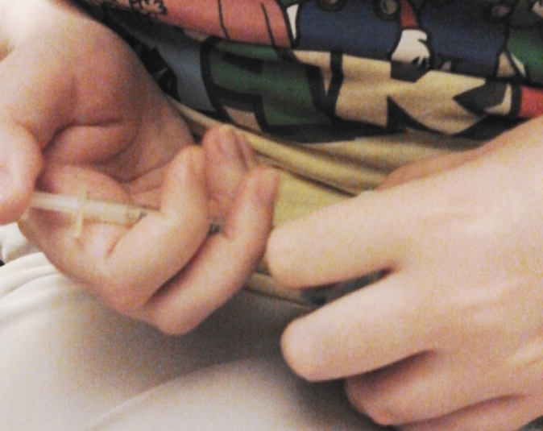
Фото 11. Подача лекарства
Взвешивание проводили регулярно. Результаты взвешивания представлены в таблице 3.
Таблица 3. Результаты измерения массы тела стрижа Шалаша.
Дата,  возраст | 7 авг.  29 дней | 8 авг.  29 дней | 9 авг.  31 день | 10 авг.  32 дня | 11 авг.  33 дня | 12 авг.  34 дня | 13 авг.  35 дней | 14 авг.  36 дней | 15 авг.  37 дней | 16 авг.  38 дней
Масса в граммах | 20 | 23 | 25 | 28 | 31 | 33 | 36 | 39 | 41 | 46
Результаты измерения также представлены в виде графика (приложение 5).
Также мы решили сравнить динамику роста тела наших стрижей в одном и том же возрасте. Данное сравнение нам показалось интересным, потому что стрижи были выращены нами с разного возраста, но сравнение мы могли проводить только с возраста 29 дней, потому что Шалаш к нам попал именно в этом возрасте. Результаты мы представили в виде графика (приложение 6).
Измерение длины крыла мы не производили, так как ветврач нам сказала, что крылья у птенца в порядке и развитие их соответствует возрасту.
Из таблицы видно, что Шалаш стал набирать вес стремительно, киль у него постепенно почти перестал прощупываться. Поэтому после 16 августа мы стали следить лишь за тем, чтобы Шалаш не сбрасывал набранную массу. Нам даже пришлось немного сократить рацион его питания: мы боялись, что птице грозит ожирение (приложение 7).
Также организм стрижа успешно справился с черепно-мозговой травмой – каждый день в ходе применения лекарства мы наблюдали заметные улучшения: к птенцу вернулась координация, он хорошо фокусировал взгляд на предметах, его перестал раздражать свет. Совершенно точно можно сказать, что к 16-17 августа Шалаш оправился от удара головой.
Трубочки у птенца сходили медленно: из-за того, что его клюв имел повреждения, счищать их с перьев ему было труднее, чем другим птицам (фото 12).
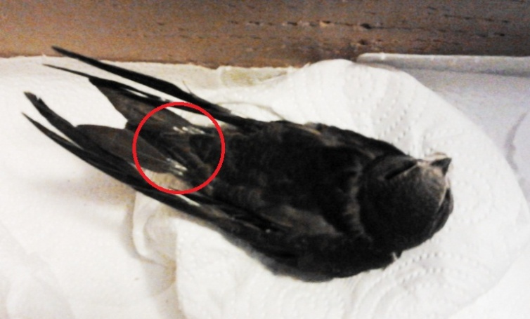
Фото 12. Трубочки на крыльях у стрижа в возрасте 38 дней
Хочется отметить, что в возрасте 38 дней аппетит у Шалаша снизился, приходилось иногда кормить его насильно (фото 13).
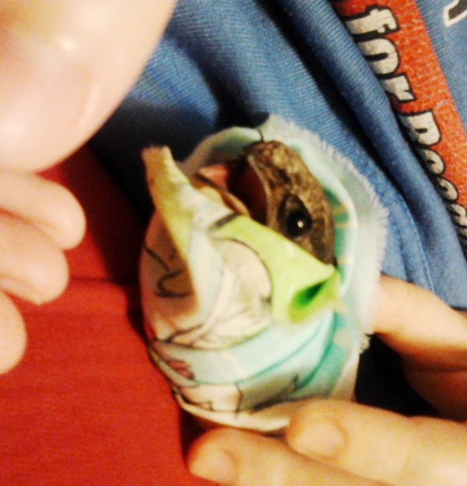
Фото 13. Принудительное кормление
Перед нами встал вопрос: возможно ли после таких травм выпустить птицу или нужно оставить её жить у нас. Самостоятельно мы это решить не могли и стали советоваться со специалистами. Мы обращались к орнитологам в группу, также написали письма кандидату биологических наук Рощевскому Ю.К., и кандидату биологических наук Ясюк В.П. Мнения были разные, но в целом мы сделали вывод - если у птицы крылья в порядке, шансы на выживание высоки.
К концу августа Шалаш стад вести себя очень беспокойно: отказывался от еды, бегал по коробке, постоянно бил крыльями (фото 14).
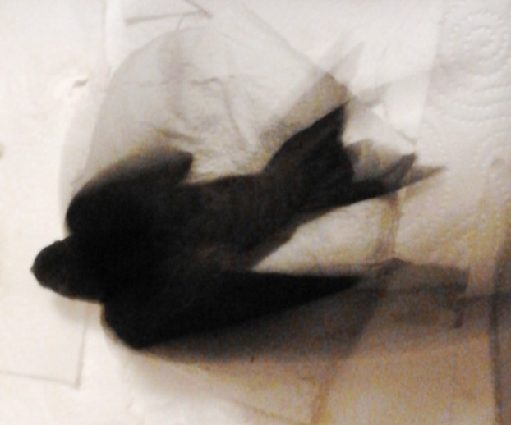
Фото 14. Стриж хлопает крыльями
Нас беспокоил сломанный клюв, но ветеринар сказала, что клюв постепенно срастётся, а питаться с таким клювом он сможет самостоятельно. Также мы сомневались, можно ли выпускать птицу в сентябре, когда все стрижи уже улетели, но орнитологи в группе ВКонтакте уверили нас, что выпускать можно до 20 сентября, то есть, Шалаш сможет долететь до места зимовки самостоятельно.
7 сентября при осмотре мы обнаружили, что все трубки с перьев сошли, и мы стали ждать удачной погоды. 13 сентября погода была идеальной: светило солнце, ветра почти не было, температура воздуха - 23 градуса. Выпускать решили на стадионе «Заря». Шалаш первый газ спланировал в траву, но со второй попытки буквально вырвался из рук и резко взмыл в небо (фото 15).
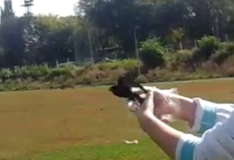
Фото 15. Вылет птенца
Дата вылета: 13 сентября 2025 года, время вылета: 13:00.

Заключение
В результате проведенного исследования гипотеза подтвердилась, цель была достигнута.
Были сделаны следующие выводы:
- Птенца стрижа башенного можно вырастить в домашних условиях и потом выпустить в естественную среду обитания.
- Можно подобрать подходящие условия содержания и рацион питания для птенца стрижа башенного.
- По мере роста масса тела здорового птенца увеличивается постепенно и достигает оптимального значения к 38 дню жизни (в нашем случае).
- Длина крыла у птенца увеличивалась равномерно и, в нашем случае, достигла максимума к 30 июля (на 37 день).
- Травмированную и ослабленную птицу можно вылечить и вернуть в естественную среду обитания.
Я мечтаю стать ветеринарным врачом. Выращивая птенцов и ухаживая за травмированной птицей, я приобрела опыт, который обязательно понадобится в моей будущей профессии.

Обзор литературы и источников информации
1.Брэм А. Жизнь животных, Москва, Астрель, 2007 г., с. 621
2.Жизнь животных под ред. Зенкевич Л.А., Москва, Просвещение, 1969 г., т.5. с. 405-406
3.Растения и животные. Руководство для натуралиста. Москва, Мир, 1991 г., с. 223
4.Советы друзьям природы, Москва, Московский рабочий, 1973, с .38
5.Энциклопедия для детей. Биология. Москва. Аванта плюс, 2000, с. 443
6. Сайт «Спасти стрижа!»
https://www.spastistrizha.ru

